1.Перегрузите операторы ++ и - - у класса Auto



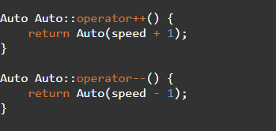

2.Перегрузите оператор «больше» и «меньше» у Auto.



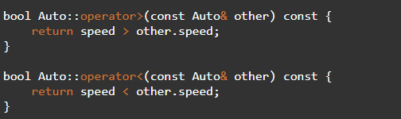

3.Перегрузите оператор вывода в cout для класса Auto.



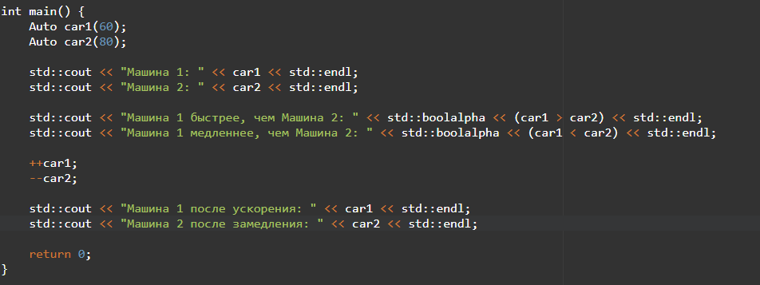

3)Класс Animal

1.Перегрузите операторы ++ и - - у класса Animal.



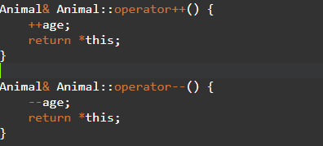

2.Перегрузите оператор «больше» и «меньше» у Animal.



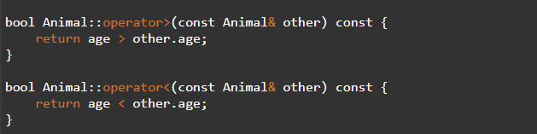

3.Перегрузите оператор вывода в cout для класса Animal.

